**Nombre:** Sanchez Arteaga Fredy Vicente

**Materia:** Arquitectura Web

**Grupo:** GR1

# Instrucción del deber

* Crear un sitio web de un tema seleccionado por el estudiante, el trabajo solo consistirá en la organización de la información y la distribución del contenido, en lo posible agregar imágenes usando el tag <img src=”https://josepablosarco.files.wordpress.com/2009/02/corrida-satisfactoria.png”>

# Desarrollo de las actividades

Creación de un sitio web de colección de las mejores películas en tres categorías cada una describiendo características, top 3 y síntesis, asumiendo que cada producción cinematográfica cuenta con un elenco y participación de producción.

1. Creación de un nuevo workspace para la creación del sitio.

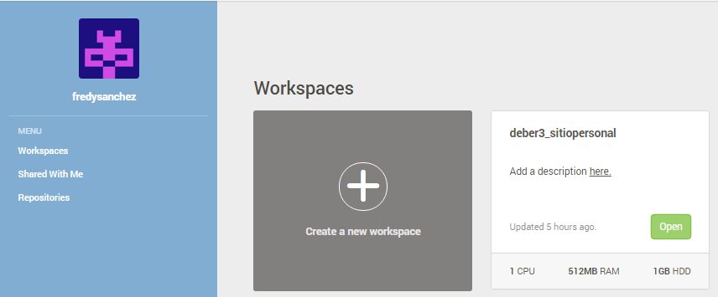

1. Identificación de todos los archivos de extensión .html

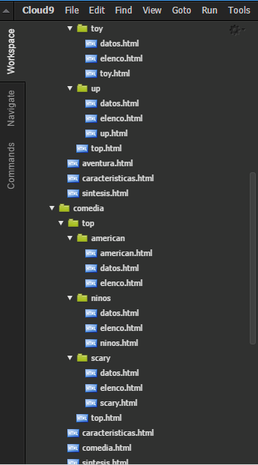

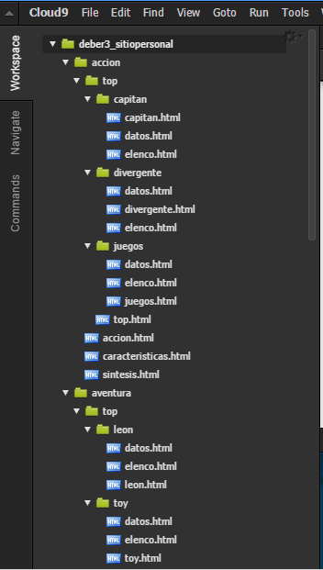

3. Diseño e implementación de inicio.html.

Código HTML

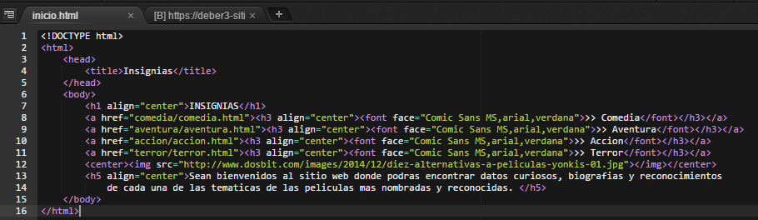

Resultados



1. Diseño e implementación de accion.html.

Código HTML

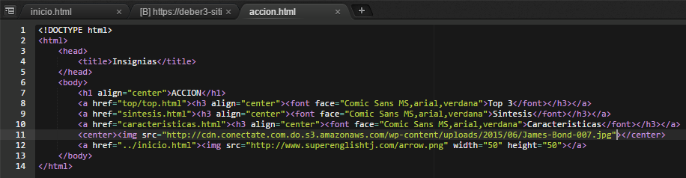

Resultados

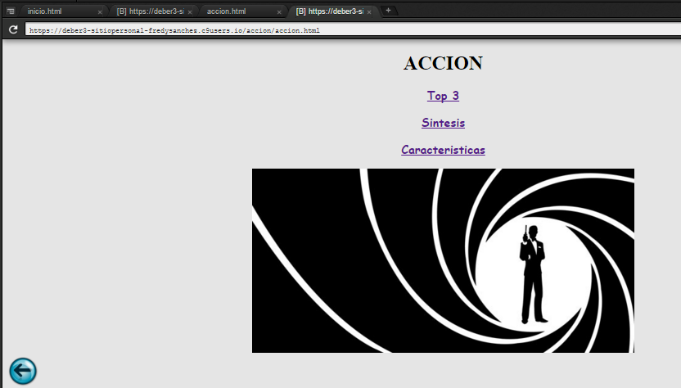

1. Diseño e implementación de top.html.

Código HTML

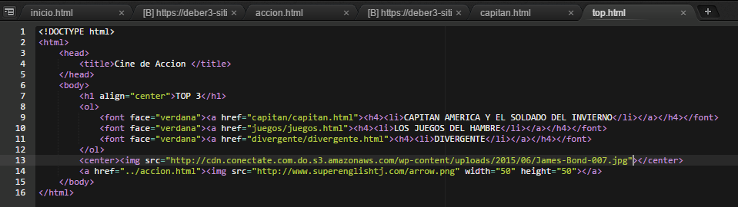

Resultados

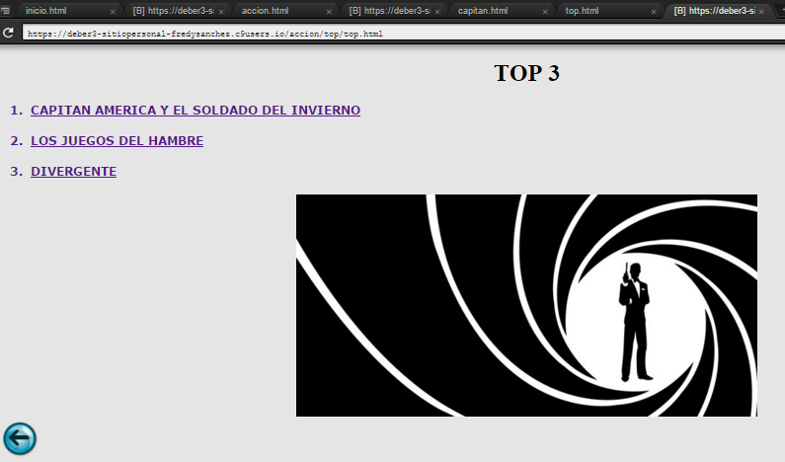

1. Diseño e implementación de capitan.html.

Código HTML

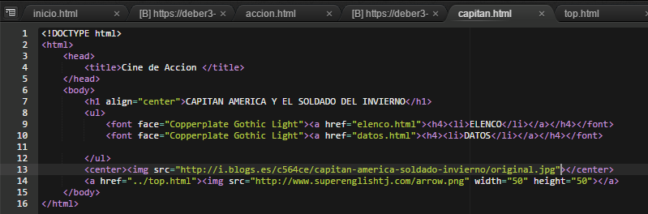

Resultados

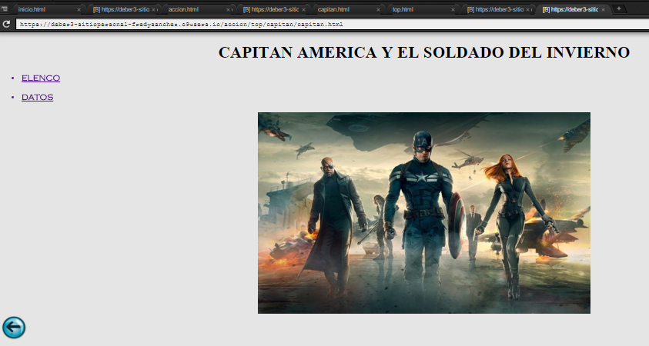

1. Diseño e implementación de elenco.html.

Código HTML

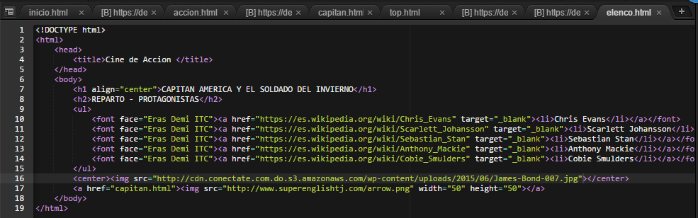

Resultados



1. Diseño e implementación de datos.html.

Código HTML ç

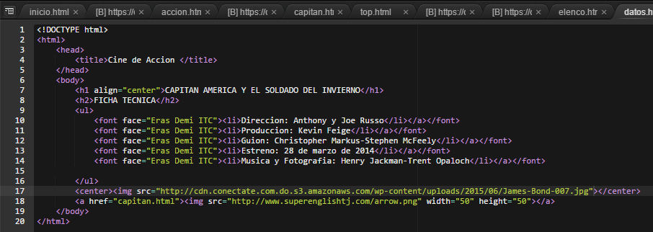

Resultados



NOTA: Cada una de las categorías contiene todos los enlaces determinados correspondientes a top, características, síntesis y además datos generales y elenco de las producciones cinematográficas correspondientes.

1. Diseño e implementación de comedia.html.

Código HTML

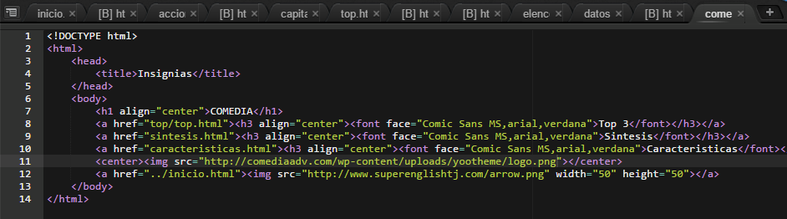

Resultados



1. Diseño e implementación de scary.html.

Código HTML

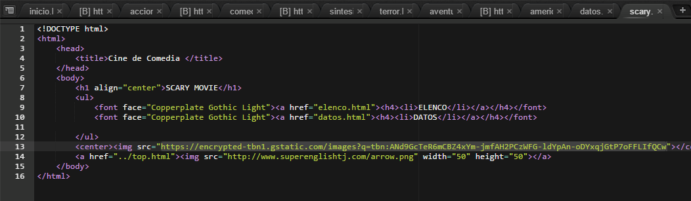

Resultados

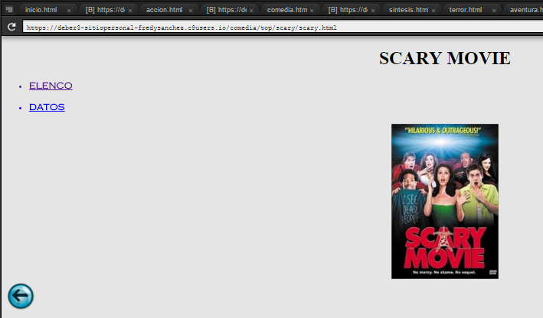

1. Diseño e implementación de terror.html.

Código HTML

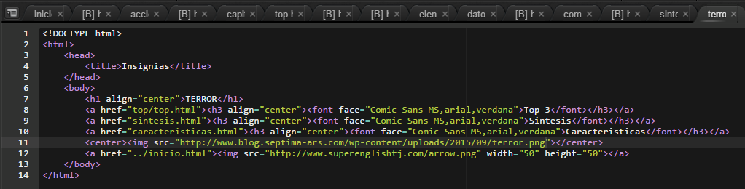

Resultados

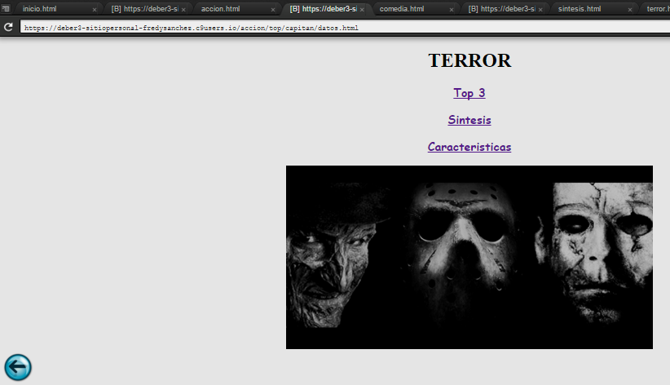

1. Diseño e implementación de insidius.html.

Código HTML

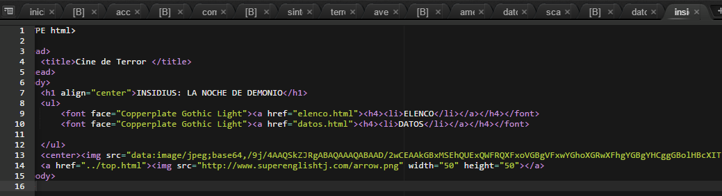

Resultados

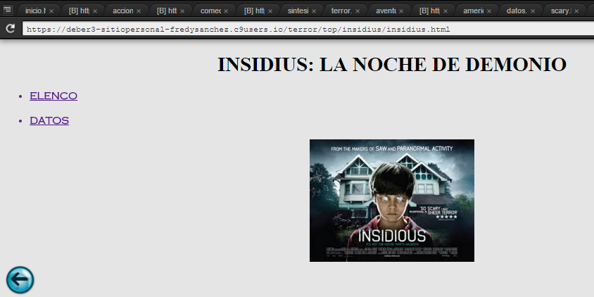

1. Diseño e implementación de aventura.html.

Código HTML

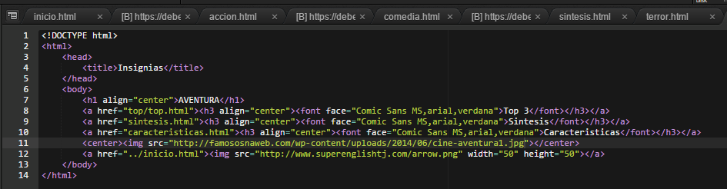

Resultados



1. Diseño e implementación de up.html.

Código HTML

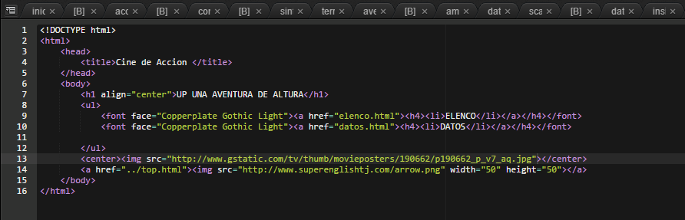

Resultados

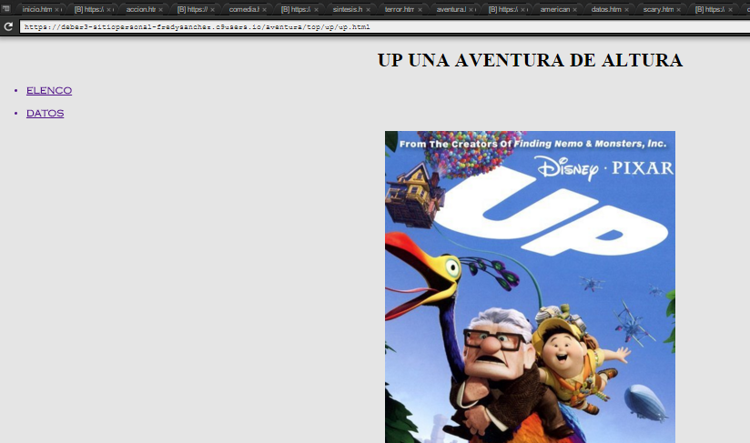

# LINK DEL SITIO:

<https://deber3-sitiopersonal-fredysanchez.c9users.io/inicio.html>

# Conclusiones

* Se realiza de manera correcta la implementación de todos los archivos para generar el sitio web permitiendo realizar los enlaces necesarios.
* Con la utilización del tag <img src=””></img> se inserta las imágenes dentro del sitio web.

# Recomendación

* Mantener el código identado y para mantener un mayor orden crear carpetas que permitan identificar con facilidad donde se encuentran los archivos.